2013182017 김희동 과제 2

키 설정

WASD(전후좌우) QE(상하)

Z : 100m 반경 적 제거 아이템 사용

(플레이어 좌표와 오브젝트 좌표로 백터 생성하여 길이 비교)

SPACE : 피킹플래그 (활설화/비활성화) + 마우스클릭 = 피킹

플래그 비활성화시 원상복귀(클릭으로 피킹 불가능)

R : 게임 재시작

Ctrl키 : 총알 발사

마우스 왼쪽버튼 드래그 : x,y 축회전

마우스 오른쪽버튼 드래그 : x,z 축회전

시작/끝 화면

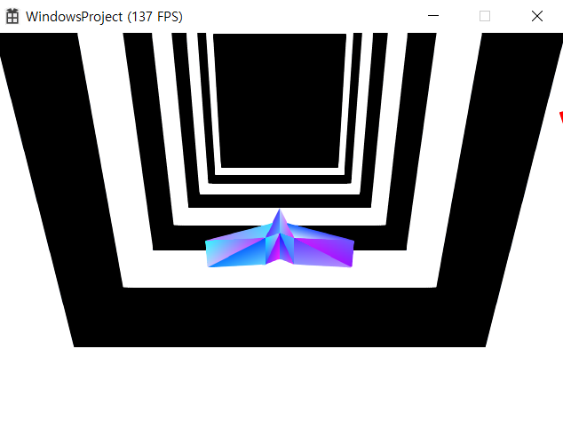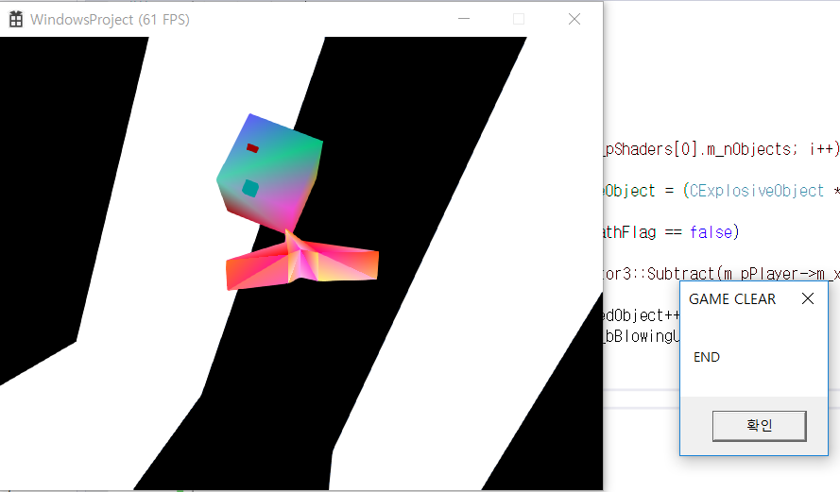

가로 300, 세로 300 길이 1000의 맵, 한쪽 끝에 보스

보스가 사망시 messagebox함수를 이용하여 end 출력 후 종료

충돌처리

플레이어와 오브젝트, 총알, 벽의 충돌처리

=충돌박스끼리의 충돌처리함수 bool Intersects함수로 시간을 단축한다.

=플레이어와 벽의 충돌처리의 경우, 움직일 때마다 충돌검사를 하여 Contains일 경우 움직인 방향을 기억하여, Contains가 아닐 경우 움직인 방향의 반대로 충분한 거리만큼 move해준다.

플레이어와 보스

=보스의 충돌박스 내부의 플레이어(점)이 Contains 파악하여 처리한다.(게임 재시작)

오브젝트와 총알

=OBB끼리의 충돌검사함수(Intersects)를 사용하여 교차일 경우 충돌처리( 점수, 특정오브젝트의 경우 아이템 획득, 렌더플래그 활성화 )

총알과 벽

=OBB끼리 충돌검사함수(Contains)를 사용하여 벽OBB에 포함되지 않을 경우 충돌처리( 렌더플래그 활성화 )

보스, 오브젝트와 벽

=벽 OBB에 포함되는 지 체크(Contains), 교차했거나 포함되지 않았을 경우 Intersects함수를 이용하여 포함되지 않았다면 어떤 면뒤에 있는지 파악, 교차했을 경우 교차한 면을 파악하여 반사벡터를 구해서 이동방향에 적용

오브젝트와 오브젝트

OBB끼리 충돌검사함수(Intersects)를 이용하여 교차했을 경우 서로의 이동방향벡터와 속력을 교환해준다.

.

맵

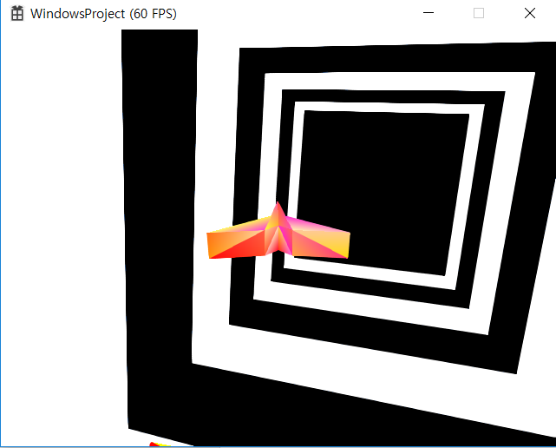

총 11개의 정육면체(앞면, 뒷면 X)와 2개의 직사각형으로 구성된다.

양 끝은 검은색의 직사각형, 나머지는 검은색과 흰색이 번갈아가며 나오게 배치하였다.

(0,0,0)에 위치에 6번째 벽이 위치하며, 충돌처리는 6번째 벽을 통해서 한다.

벽 오브젝트의 경우 6개의 평면벡터를 가지고 있다.

피킹의 경우, 지난 과제와 완전 일치합니다.

피킹 후 바라보는 작업.

피킹 작업으로 골라낸 오브젝트의 위치를 SetLookat함수의 첫번째 인자로,

두번째 인자로는 플레이어의 업벡터를 넣는다.

함수 내부에서 들어온 인자와 플레이어의 위치 이용하여 카메라 변환행렬을 만들고, 카메라 변환행렬에서 Right,Up,Look을 뽑아내 플레이어의 변수의 넣는다.

피킹된 오브젝트의 충돌면 파악하는 작업

적 오브젝트마다 6개의 노멀화된 평면벡터를 변수생성시 넣어 놓았다.

광선(점)을 월드변환의 역변환을 통하여 모델좌표계의 점을 구한 후 XMPlaneDotCoord 이용하여 점과 6개의 평면벡터 사이의 거리를 구한다.

거리가 가장 짧은 면이 피킹된 면이므로, 해당 평면의 인덱스에 따라 지정된 색깔을 불러온다.

보스

맵 반대편에 존재하며, 플레이어 z좌표가 350 이상일시 등장한다..

이에 따라 보스에 해당하는 공격 및 충돌처리 등 함수들은 보스가 등장할 때부터 호출된다. 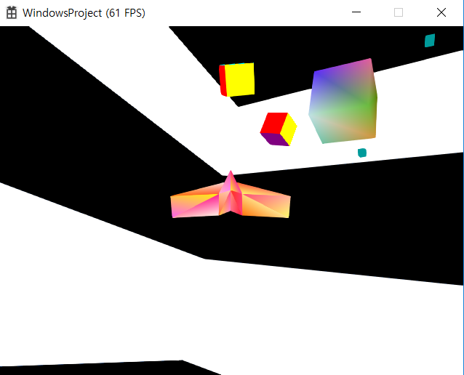

보스가 생성되고 나서는 주기적으로 생성되던 오브젝트 함수는 불리지 않고, 보스는 등장하고 3초 후 공격을 시작하고, 1초마다 플레이어를 향해 총을 쏘며, 보스의 2번째 패턴으로 보스가 회전하며 2초간격으로 2마리의 오브젝트를 소환한다. 생성된 오브젝트들은 2초를 랜덤이동하다 플레이어를 쫓는다. 이 때 소환오브젝트 중에서 빨강 오브젝트는 생성되지 않는다.

보스의 생명은 5이다.

플레이어는 보스에게 부딪히거나 총을 맞을 경우 게임을 재시작하게 되고, 제거시 100점과 함께 앤드플래그를 활성화하여, 게임의 끝을 알린다.

충돌면에 따른 색깔 폭발

색깔을 불러왔을 때 SetMesh로 폭발하는 오브젝트를 구분 해준다.

피킹을 하지 않고 폭발시(아이템 사용 또는 피킹 하지 않고 공격)

밑에 사진은 아이템 사용입니다.

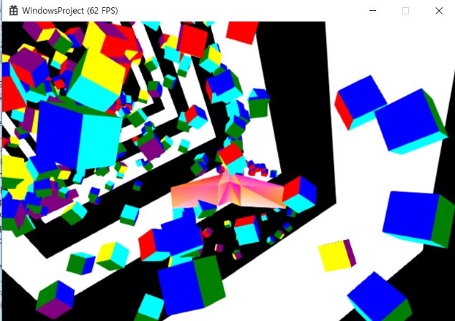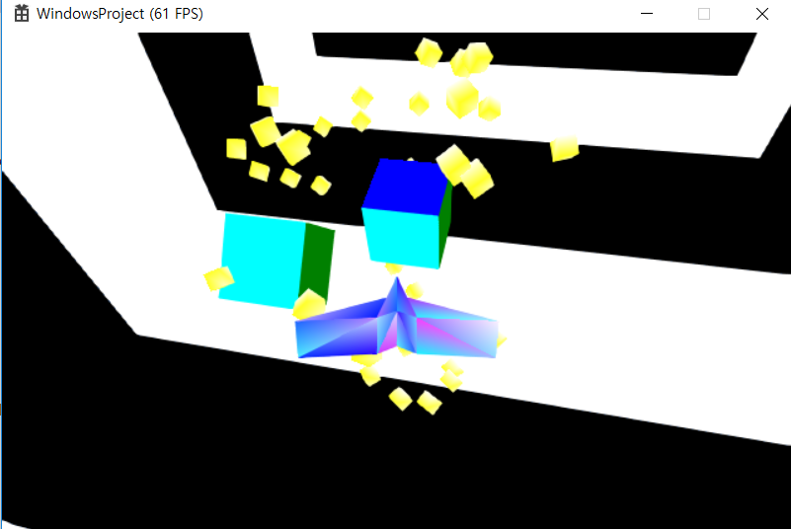

오브젝트

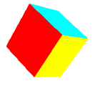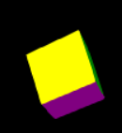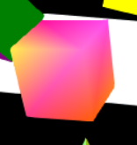

왼쪽의 오브젝트는 인덱스 버퍼를 기존의 개수보다 추가하여 각 면마다 고유의 색을 띌수 있게 만들었다.

평면벡터의 경우 6개로 아래와 같이 구성되어 있다.

(면 : 색상)

0(왼쪽 : 빨강), 1(오른쪽 : 초록), 2(아래 : 보라), 3(위 : 청), 4(뒤 : 파랑), 5(앞 : 노랑)

오른쪽의 경우, 아이템을 주는 빨간오브젝트로 빨간색 위주의 랜덤 색깔이 섞이도록 만들었다.

오브젝트 생성시 랜덤위치에 랜덤한 조건으로 생성되며, 오브젝트가 겹치거나, 이미 있는 오브젝트에 생성될 경우를 판단하여, 판단 시 한 쪽 오브젝트를 폭발 시킨다.

먼저 오브젝트는 충돌 횟수와 충돌한 오브젝트의 인덱스를 가지며, 짧은 시간동안(변수가 일정값이 될 때동안) 특정횟수(15회)를 넘게 되면 오브젝트끼리 겹친다고 판단한다.

겹치는 오브젝트 중 1개를 자동폭파 시켜 겹침을 해결하였다.

타이머의 흐른시간이 1초 이상일 때 타이머의 플래그를 활성화하여 씬까지 해당 플래그를 이어주었고, 씬에서 플래그가 참일 경우 오브젝트 생성 함수가 호출된다.

기본 오브젝트는 10점, 빨강 오브젝트의 경우 50점과 아이템을 준다.

아이템으로는 점수획득이 되지 않는다.

보스

맵 반대편에 존재하며, 플레이어 z좌표가 350 이상일시 등장한다..

이에 따라 보스에 해당하는 공격 및 충돌처리 등 함수들은 보스가 등장할 때부터 호출된다. 

보스가 생성되고 나서는 주기적으로 생성되던 오브젝트 함수는 불리지 않고, 보스는 등장하고 3초 후 공격을 시작하고, 1초마다 플레이어를 향해 총을 쏘며, 보스의 2번째 패턴으로 보스가 회전하며 2초간격으로 2마리의 오브젝트를 소환한다. 생성된 오브젝트들은 2초를 랜덤이동하다 플레이어를 쫓는다. 이 때 소환오브젝트 중에서 빨강 오브젝트는 생성되지 않는다.

보스의 생명은 5이다.

플레이어는 보스에게 부딪히거나 총을 맞을 경우 게임을 재시작하게 되고, 제거시 100점과 함께 앤드플래그를 활성화하여, 게임의 끝을 알린다.

플레이어

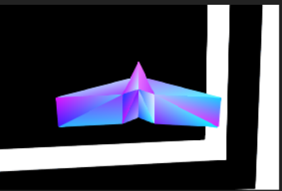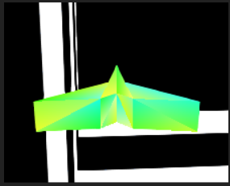

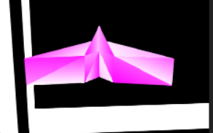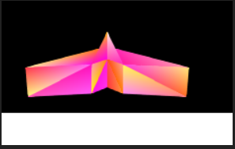

플레이어는 기본 파랑색으로 적색의 총알 20발을 가진다.

총알은 플레이의 Look벡터를 이용하여 바라보는 방향으로 나간다.

20발의 총알은 전부 없어져야만 다시 총알을 쏠 수 있으며, 총알이 없어지는 경우는 총알이 벽, 오브젝트에 부딪히거나, 플레이어로부터 거리가 여기서 플레이어의 거리는 총을 쐈을 때 그 당시에 거리가 되며 각각의 총알 오브젝트는 거리에 대한 변수를 가지고 있고, 200m보다 멀어 질 때이다.

총알은 딜레이가 있어 연속적으로 나가지 못하며, 비행기의 앞쪽 끝부분에서 발사된다.

플레이어의 메쉬를 BuildObject시 여러 개를 만들어 놓아 상황에 따라 색깔을 변경(SetMesh)하여 어떤 상황인지 알려준다.

기본 파랑색으로, 벽과 충돌 시(초록), 오브젝트 45개( 끝나기 5개전 )일시 보라색

후방의 적이 있을 시 (빨강색)이 된다.